活 動 相 片 記 錄
活動名稱 | 101學年度第一學期體重控制班活動三
活動日期 | 101年11月7日
活動相片 | 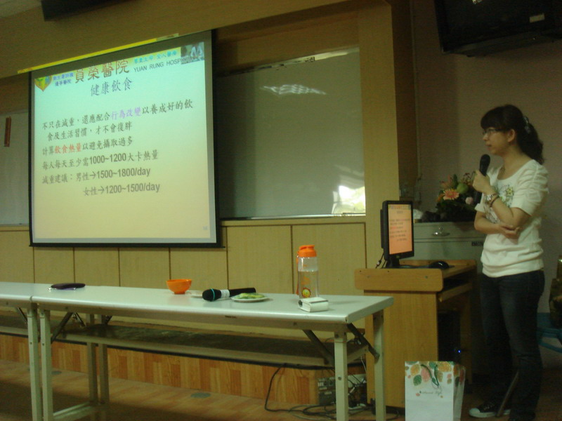 | 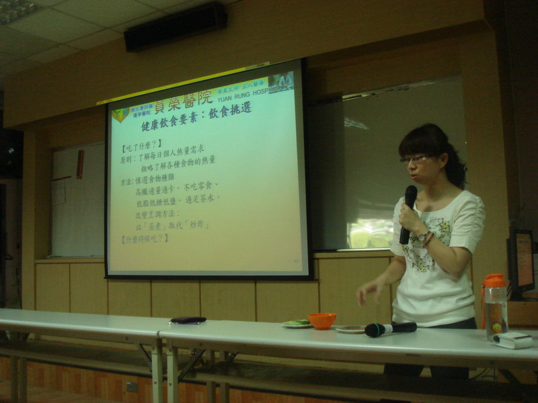
說 明 | 員榮醫院曾紀汝營養師演講 | 營養師健康飲食介紹
活動相片 | 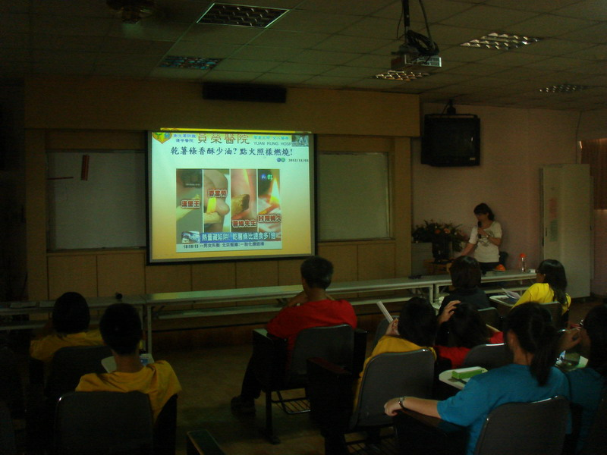 | 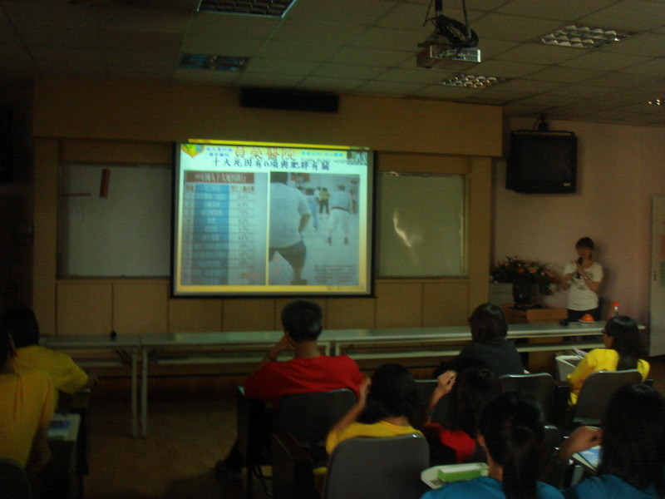
說 明 | 零食含油量多寡 | 十大死亡危險病疾
活動相片 | 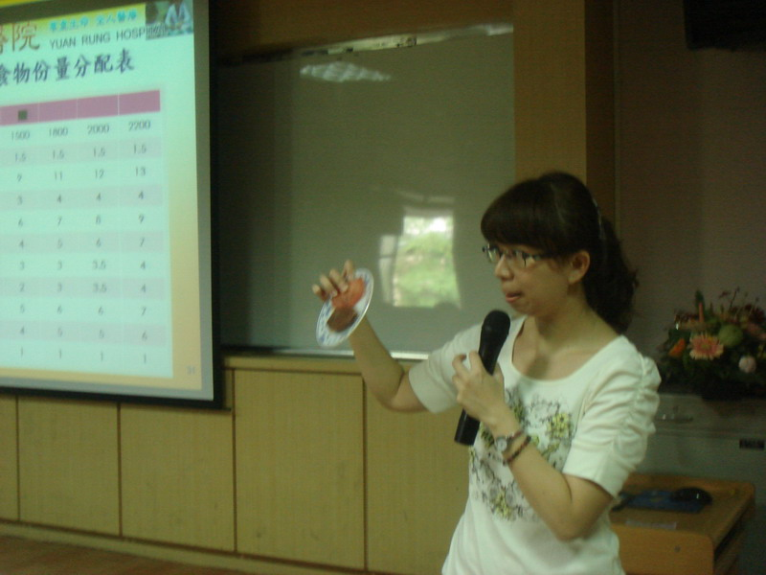 | 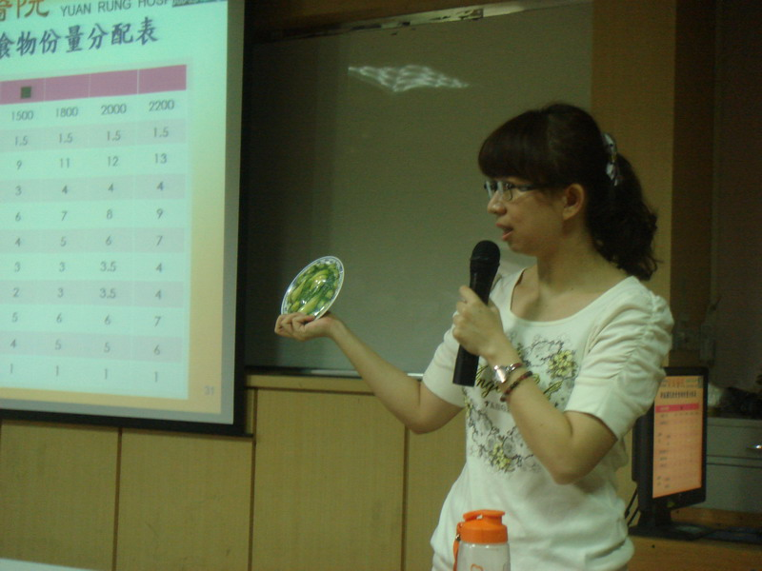
說 明 | 介紹肉類一份的份量 | 介紹蔬菜類一份的份量

